1. Очень важно для познания жизни уметь разбираться в чувствах и эмоциях других людей.

Сегодня познакомься с эмоцией РАДОСТЬ.

Задайте ребенку вопрос: Когда человеку радостно, что он делает? Покажите, как выглядит твое лицо, когда ты улыбаешься.

Попросите показать радость на картинке

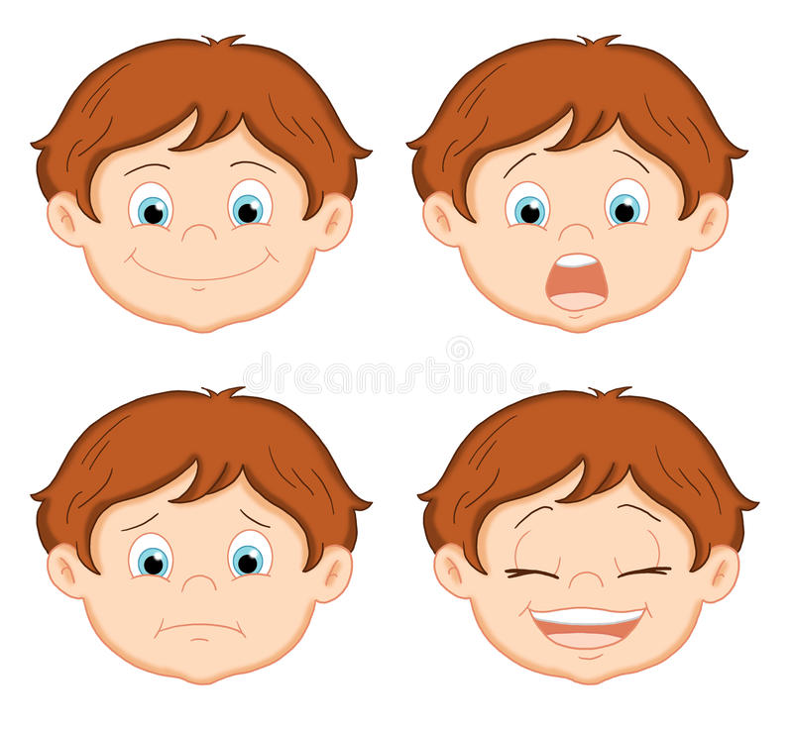

1. Нарисуй всем радостные лица.

